17 วัน ไฮไลท์ อเมริกาใต้ (Rio Carnival 2027)
บราซิล – เปรู – ชิลี – อาร์เจนตินา (ปาตาโกเนีย)
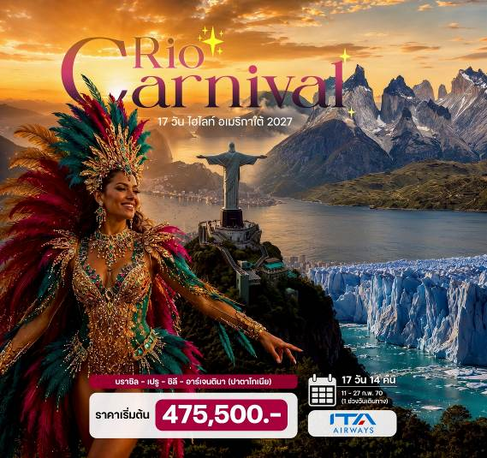
สุดยอด....ทริปพิเศษ (ราคาสุดๆ) ... เที่ยวประเทศอเมริกาใต้ครบสูตร
11 – 27 กุมภาพันธ์ 2570
475,500
(คนไทยไม่ต้องทำวีซ่า รวมทิปทุกอย่างแล้ว พร้อมน้ำดื่มวันละ 2 ขวดตลอดทริป)
ริโอเดอจาเนโร (บราซิล) – ชมขบวนพาเหรดรอบแชมเปี้ยน Rio Carnival 2027 - ยอดเขาชูการ์โลฟ
พระเยซูคริสต์ - ลิมา (เปรู) - คูซโก้ - นั่งรถไฟไต่เขาขึ้นสู่มาชู ปิคชู - ซานเตียโก - อุทยานแห่งชาติทอเรส เดล ไพเน่
ธารน้ำแข็งเกรย์ - ธารน้ำแข็งมรดกโลกเปอร์ริโตเมอริโน - บัวโนสไอเรส (อาร์เจนตินา) – เขื่อนอิไตปู
น้ำตกอิกวาซูฟอลส์ (Brazil) - น้ำตกอิกวาซูฟอลส์ (ฝั่งอาร์เจนตินา)
17 วัน ไฮไลท์ อเมริกาใต้ (Rio Carnival 2027)
บราซิล – เปรู – ชิลี – อาร์เจนตินา (ปาตาโกเนีย)
11 ก.พ. 2570 กรุงเทพมหานคร - โรม

09.00 น. คณะพบเจ้าหน้าที่และมัคคุเทศก์ได้ที่ อาคารผู้โดยสารขาออก ชั้น 4 เคาน์เตอร์เช็คอิน เคาน์เตอร์สายการบินอิตาแอร์เวย์ ณ สนามบินสุวรรณภูมิ
12.15 น. ออกเดินทางสู่สนามบินฟูมิชิโน (FCO) ประเทศอิตาลี โดยสายการบินอิตาแอร์เวย์ เที่ยวบินที่ AZ759 (ใช้เวลาบินประมาณ 12.15 ช.ม.) เพลิดเพลินกับภาพยนตร์หลากหลายกับจอทีวีส่วนตัวทุกที่นั่ง และสายการบินมีบริการอาหารกลางวันและอาหารค่ำ ระหว่างเที่ยวบิน
18.55 น. เดินทางถึงสนามบินฟูมิชิโน (FCO) ประเทศอิตาลี แวะเปลี่ยนเที่ยวบิน
22.30 น. ออกเดินทางจากสนามบินฟูมิชิโน สู่ สนามบินริโอเดอจาเนโร (GIG) โดย เที่ยวบิน AZ672 (ใช้เวลาบินประมาณ 12.10 ช.ม.) เพลิดเพลินกับภาพยนตร์หลากหลายกับจอทีวีส่วนตัวทุกที่นั่ง และสายการบินมีบริการอาหารค่ำและอาหารเช้า ระหว่างเที่ยวบิน

12 ก.พ. 2570 ริโอเดอจาเนโร - รูปปั้นพระเยซู

06.40 น. เดินทางถึงสนามบินริโอเดอจาเนโร
08.00 น. นำท่านสู่โรงแรมที่พัก พร้อมรับประทานอาหารเช้าในโรงแรม
อิสระให้ท่านได้พักผ่อนในโรงแรมตามอัธยาศัย เพื่อให้ท่านได้มีเวลาปรับเวลา และ ร่างกาย

กลางวัน รับประทานอาหารกลางวันในโรงแรม

บ่าย นำท่านนั่งรถไฟขึ้นสู่ยอดเขาคอร์โควาโด (Corcovado Mountain) นำท่านชมรูปปั้นของพระเยซู ชื่อ Christ of Redeemer ที่มีขนาดใหญ่ที่สุดในโลก สูงราว 38 เมตร โดยปอล ลันดอฟสกี ประติมากรชาวฝรั่งเศสเชื้อสายโปแลนด์เป็นผู้ออกแบบ และเอโตร์ ดา ซิลวา กอชตา วิศวกรชาวบราซิลดำเนินการสร้าง ใช้เวลาในการสร้าง 5 ปี และได้กลายมาเป็นสัญลักษณ์ของกรุงรีโอเดจาเนโร และเป็นที่ยึดเหนี่ยวทางจิตใจของชาวบราซิล มีนักท่องเที่ยวเดินทางมายังสถานที่แห่งนี้ราว 1,800,000 รายต่อปีและได้รับการโหวตให้เป็น 1 ใน 7 สิ่งมหัศจรรย์ของโลกยุคใหม่ รูปปั้นพระเยซูที่มีความสูงประมาณ 700 เมตรนี้ ตั้งตระหง่านอยู่บนยอดเขาคอร์โควาโด เป็นจุดชมวิวที่มองเห็นเมืองและชายหาดที่สวยที่สุด นักท่องเที่ยวสามารถขึ้นรถรางไปบนยอดเขาเพื่อมองรูปปั้นอันเป็นที่เคารพสักการะของชาวบราซิลและคริสต์ศาสนิกชนทั่วโลกได้อย่างใกล้ชิด ชาวบราซิลมักจะกล่าวอ้างว่า พระเจ้าเป็นชาวบราซิล ซึ่งอาจเป็นเพราะรูปปั้นพระเยซู ที่ยืนเพ่งมองมายังเมืองราวกับว่า ริโอ อยู่ในความคุ้มครองของพระองค์ (การขึ้นสู่ยอดเขาขึ้นกับสภาพอากาศ) อิสระให้ท่านได้เก็บภาพและถ่ายรูปตามอัธยาศัย

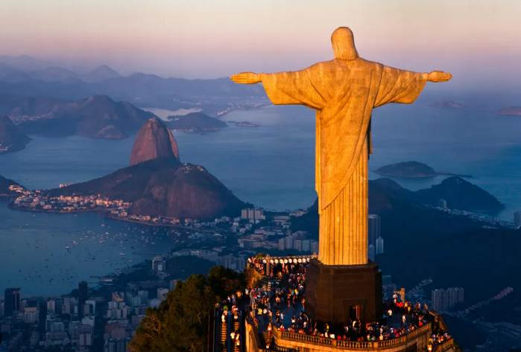

ค่ำ รับประทานอาหารค่ำ ณ ภัตตาคารท้องถิ่น

นำท่านเข้าสู่โรงแรมที่พักระดับ 4 ดาว Windsor Leme Hotel **** หรือเทียบเท่า (คืนที่ 1)

13 ก.พ. 2570 ริโอเดอจาเนโร – สนามกีฬามารากานา – วิหารเซนต์เซบาสเตียนแห่งรีโอเดจาเนโร - ขึ้นเคเบิ้ลคาร์ สู่ ยอด เขาชูการ์โลฟ – ขบวนพาเหรด Rio Carnival 202 รอบแชมเปี้ยน
เช้า รับประทานอาหารเช้าในโรงแรม
นำท่านเที่ยวชมเมืองริโอ เดอจาเนโร (Rio de Janeiro) ซึ่งเป็นประตูสู่ประเทศบราซิล ได้ชื่อว่า เป็นเมืองที่งดงามที่สุดแห่งหนึ่งในโลก นำท่านแวะถ่ายรูปกับสนามกีฬามารากาน่า (Maracana Stadium) ที่ได้รับการยกย่องว่าเป็นเหมือนวิหารของฟุตบอลบราซิล เป็นแหล่งท่องเที่ยวยอดนิยมอันดับ 3 ของเมือง และเป็นสถานที่ที่ชาวเมืองภาคภูมิใจมาก มีเหตุการณ์ทางประวัติศาสตร์ของฟุตบอลบราซิลเกิดขึ้นที่นี่มากมาย เช่น การยิงประตูที่ 1,000 ของเปเล่ ตำนานลูกหนังแซมบ้าเมื่อ 40 ปีก่อน และยังเป็นสนามที่เขาลงเล่นให้ทีมชาติเป็นนัดแรกด้วย สนามนี้ถูกใช้เป็นที่จัดพิธีเปิดการแข่งขันฟุตบอลโลกปี 2014 ที่บราซิลเป็นเจ้าภาพ รวมถึงจะใช้จัดพิธีเปิดและปิดกีฬาโอลิมปิกปี 2016 นำท่านชมอาสนวิหารเซนต์เซบาสเตียนแห่งรีโอเดจาเนโร(Cathedral de Sao Sebastiao do Ro de Janeiro) เป็นอาสนวิหารของโบสถ์คาทอลิกและเป็นที่ตั้งของอัครสังฆมณฑลเซาเซบาสเตียน อาสนวิหารแห่งนี้เป็นที่ตั้งของอาสนวิหารของอาร์ชบิชอปแห่งเมืองรีโอเดจาเนโร ประเทศบราซิล โบสถ์แห่งนี้อุทิศให้กับนักบุญเซบาสเตียน นักบุญอุปถัมภ์ของเมืองรีโอเดจาเนโร ได้รับการออกแบบโดยเอ็ดการ์ เด โอลิเวรา ดา ฟอนเซกาในสไตล์สมัยใหม่โดยอิงจากรูปแบบสถาปัตยกรรมของชาวมายันที่เป็นปิรามิด
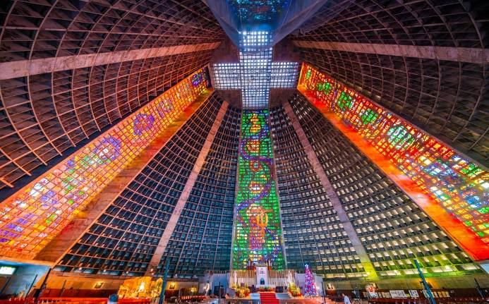

กลางวัน รับประทานอาหารกลางวัน ณ ภัตตาคารญี่ปุ่น

บ่าย นำท่านขึ้นเคเบิ้ลคาร์ (Cable Car) สู่ยอดเขาชูการ์โลฟ (Sugar Loaf Mountain) เป็นยอดเขาที่ตั้งอยู่ไม่ไกลจากชายหาดเลื่องชื่อ โคปาคาบานา ยอดเขาแห่งนี้ มีความสูง 1,400 เมตร ซึ่งสูงตระหง่านอยู่ที่ปลายแหลมสุดของปากอ่าว กวานาบารา และตั้งโดดเด่นคู่กับภูเขาคอร์โควาโด ท่านสามารถชมทิวทัศน์และภาพอันงดงามของเมืองริโอ เดอจาเนโร จากมุมสู่ของยอดเขาชูการ์โลฟ อิสระให้ท่านได้ถ่ายรูปตามอัธยาศัย จากนั้นนำท่านเข้าสู่โรงแรมที่พัก อิสระให้ท่านพักผ่อนตามอัธยาศัยก่อนมื้ออาหารค่ำ เพื่อปรับร่างกาย หรือหากท่านยังไม่ง่วง ท่านสามารถเดินเล่นริมชายหาดโคปาคาบานา หรือ เลือกช้อปปิ้ง หรือท่านจะเลือกเล่นน้ำทะเล พักผ่อนบนชายหาดอันเลื่องชื่อระดับโลก
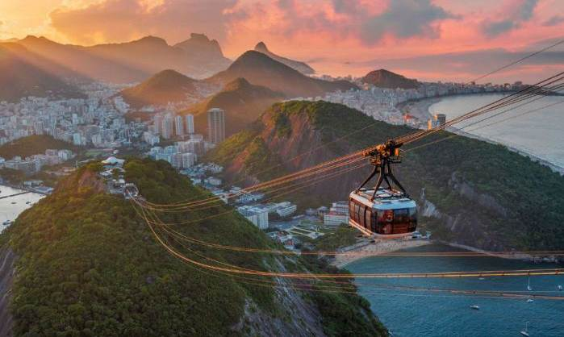

18.00 น. นำท่านเดินทางสู่แซมโบโดรม (Sambodrome) ซึ่งเป็นสถานที่จัดการแข่งขันขบวนคาร์นิวัล (Carnival Champion Parade) อันยิ่งใหญ่งดงามตระการตา ให้ท่านได้สัมผัสบรรยากาศเทศกาลคาร์นิวัลแบบใกล้ชิด และจะเป็นอีกหนึ่งประสบการณ์ที่ท่านจะไม่มีวันลืมเลือน (ที่นั่ง Camarote Zone including Buffet and drink)

นำท่านเข้าสู่โรงแรมที่พักระดับ 4 ดาว Windsor Leme Hotel **** หรือเทียบเท่า (คืนที่ 2)

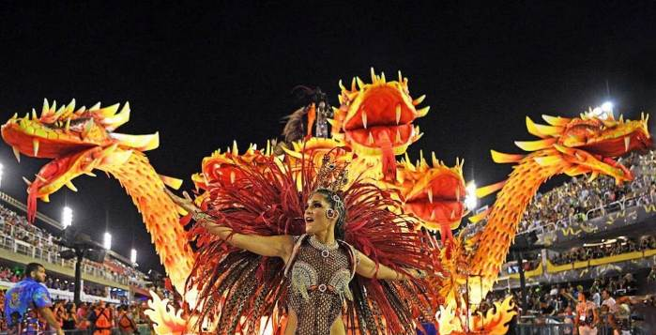
14 ก.พ. 2570 ป้อมโคปาคาบานา - ปาร์เก ลาจ - ลิมา (เปรู)

เช้า รับประทานอาหารเช้าในโรงแรม
นำท่านชมป้อมโคปาคาบานา (Copacabana Fort) เป็นฐานทัพทหารที่ปลายด้านใต้ของชายหาด ซึ่งเป็นส่วนหนึ่งของเขตโคปาคาบานา เมืองริโอเดอจาเนโร ประเทศบราซิล ฐานทัพนี้เปิดให้ประชาชนทั่วไปเข้าชมได้ และภายในมีพิพิธภัณฑ์ประวัติศาสตร์กองทัพ ( Museu Histórico do Exército) และป้อมปราการป้องกันชายฝั่ง ป้อมปราการนี้สร้างขึ้นบนแหลมที่เดิมมีโบสถ์เล็ก ๆ ที่เก็บแบบจำลองของ Virgen de Copacabana ซึ่งเป็นนักบุญอุปถัมภ์ของโบลิเวียในปี 1908 กองทัพบราซิล เริ่มสร้างป้อมปราการป้องกันชายฝั่งแบบทันสมัยบนแหลมเพื่อปกป้องทั้งชายหาดของ Copacabana และทางเข้าท่าเรือของ Rio de Janeiro ป้อมปราการนี้สร้างเสร็จในปี 1914
นำท่านเดินทางชมปาร์เก ลาจ (Parque Henrique Lage) เป็นสวนสาธารณะในเมืองริโอเดอจาเนโรตั้งอยู่ใน ย่าน Jardim BotânicoเชิงเขาCorcovado และมีรูปปั้นพระเยซูคริสต์ตั้งอยู่ด้านบน ที่ดินแห่งนี้เคยเป็นที่อยู่อาศัยของนักอุตสาหกรรม Henrique Lage และภรรยาของเขาซึ่งเป็นนักร้องGabriella Besanzoniในช่วงทศวรรษปี 1920 Lage ได้ปรับปรุงคฤหาสน์ใหม่โดยสถาปนิกชาวอิตาลีMario Vodretพร้อมด้วยภาพวาดภายในโดย Salvador Payols Sabaté ในช่วงทศวรรษ 1960 พื้นที่ดังกล่าวได้กลายเป็นสวนสาธารณะ โดยมีเส้นทางเดินป่าผ่านป่ากึ่งเขตร้อนและร้านกาแฟที่เปิดให้บริการแก่สาธารณชนเปิดให้บริการจากคฤหาสน์หลังเดิม Parque Lage ไม่เพียงแต่มีความงดงามตามธรรมชาติเท่านั้น แต่ยังมอบป่าที่สวยงาม ต้นปาล์ม ขนาดใหญ่สวนที่สร้างขึ้นในสไตล์ยุโรปน้ำพุและม้านั่งสำหรับช่วงเวลาพักผ่อนที่ดีให้กับผู้มาเยือน รวมถึงความวิจิตรงดงามและระดับของสถาปัตยกรรมอีกด้วย
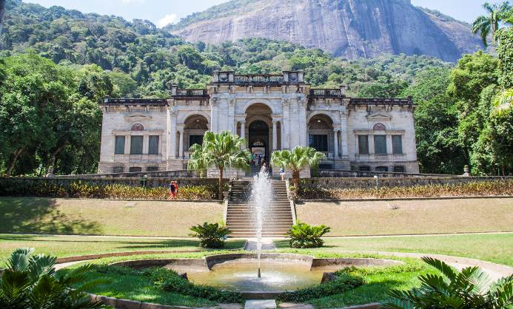
14.30 น. นำท่านเดินทางสู่สนามบินริโอเดอจาเนโร (GIG) ประเทศบราซิล
17.20 น. ออกเดินทางสู่สนามบินลิมา (LIM) ประเทศเปรู เที่ยวบินที่ LA2415 (ใช้เวลาบินประมาณ 5.50 ชม.)
21.10 น. เดินทางถึงสนามบินลิมา ประเทศเปรู นำท่านผ่านพิธีการตรวจคนเข้าเมืองและศุลกากร

ค่ำ รับประทานอาหารค่ำ ณ ภัตตาคารท้องถิ่น

นำท่านเข้าสู่โรงแรมที่พักระดับ 4 ดาว Hilton Garden Inn Lima **** หรือเทียบเท่า

15 ก.พ. 2570 ลิมา (เปรู) – พิพิธภัณฑ์ทองคำเปรู – ทำเนียบรัฐบาล – มหาวิหารบาซิลิกา - คูซโก้

เช้า รับประทานอาหารเช้าในโรงแรม
นำท่านเที่ยวชมกรุงลิมา (Lima) เมืองหลวงและเมืองที่ใหญ่ที่สุดของประเทศเปรู ที่ยังคงรักษาความเป็นละตินอเมริกาไว้อย่างสมบูรณ์ที่สุดเมืองหนึ่ง เมืองลิมาตั้งขึ้นเมื่อ ค.ศ.1535 โดยชาวสเปนชื่อฟรานซิสโก ปิซาโร เป็นศูนยบ์กลางทางการขนส่ง การเงิน อุตสาหกรรม และวัฒนธรรมอีกด้วย ในปี 1991 องค์การยูเนสโก้ได้ประกาศให้ลิมาเป็นเมืองมรดกทางวัฒนธรรม นำท่านเดินทางชมจตุรัส อาร์ม (Plaza De Armas) นำท่านแวะถ่ายรูปกับทำเนียบรัฐบาล (Lima Parliament) ซึ่งเด่นสง่าด้วยสถาปัตยกรรมแบบโคโลเนียล นำท่านแวะถ่ายรูปกับมหาวิหารบาซิลิกาแห่งลิมา (The Basilica Cathedral of Lima) เป็นวิหารที่สำคัญที่สุดในเปรูและเป็นพิพิธภัณฑ์ศิลปะศักดิ์สิทธิ์อันยิ่งใหญ่ ก่อตั้งโดย Francisco Pizarro โบสถ์คาทอลิคที่สร้างตั้งแต่ ในปี ค.ศ 1535 พร้อมกับการสถาปนา City of Kings อาสนวิหารแห่งนี้สรุปประวัติศาสตร์ของเมืองลิมา ไม่เพียงแต่ในแวดวงนักบวชเท่านั้น แต่ยังรวมถึงการเมืองและศิลปะด้วย สไตล์ที่บรรจบกันผ่านผลงานที่จัดแสดง ได้แก่ ยุคเรอเนซองส์ ลัทธิแมนเนอริสต์ บาโรก โรโกโก และนีโอคลาสสิก
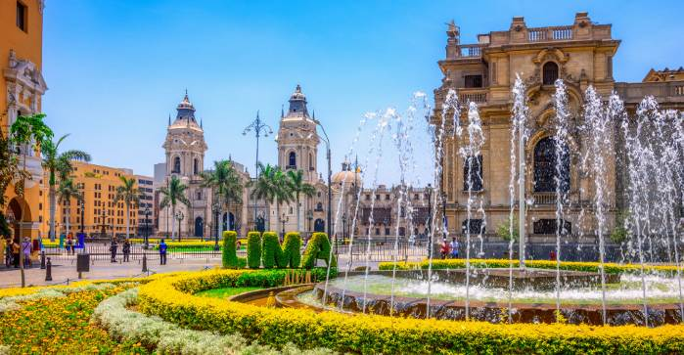
กลางวัน รับประทานอาหารกลางวัน ณ ภัตตาคารไทย

บ่าย นำท่านเข้าชมพิพิธภัณฑ์ทองคำเปรูและอาวุธของโลก (Gold Museum of Peru and Arms of the World) เป็นพิพิธภัณฑ์โบราณคดีและสงครามชาวเปรูที่ตั้งอยู่ ในย่าน Monterrico, Santiago de Surco พิพิธภัณฑ์แห่งนี้ก่อตั้งโดยนักการทูตและนักล่าตัวยง Miguel Mujica Gallo ในทศวรรษ 1960 เพื่อจัดแสดงคอลเลกชันส่วนตัวตลอดชีวิตของเขาซึ่งรวบรวมชิ้นส่วนทองคำและอาวุธของโลกก่อนยุคอินคา ซึ่งเป็นเจ้าของจนถึงปี 1993 พิพิธภัณฑ์อยู่ในอาคารสองชั้น อาคารคอนกรีตเสริมเหล็ก มีทางเข้าแบบห้องนิรภัย พิพิธภัณฑ์แห่งนี้ได้รับการบริจาคให้กับรัฐเปรูโดย Gallo และปัจจุบันบริหารงานโดยมูลนิธิ Miguel Mujica Gallo

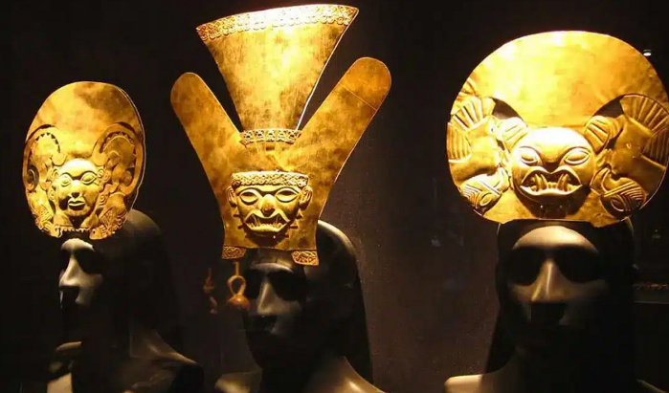

15.00 น. นำท่านเดินทางสู่สนามบินลิมา
18.15 น. ออกเดินทางสู่สนามบินคูซโก้ (CUZ) โดยเที่ยวบิน LA2217 (ใช้เวลาบินประมาณ 1.25 ชม.)
19.40 น. เดินทางถึงสนามบินคูซโก้ นำท่านเดินทางไปรับประทานอาหารค่ำ

ค่ำ รับประทานอาหารค่ำ ณ ภัตตาคารท้องถิ่น

นำท่านเข้าสู่โรงแรมที่พักระดับ 4 ดาว Hotel Costa Del Sol Wyndham Cusco **** หรือเทียบเท่า

16 ก.พ. 2570 คูซโก (เปรู) - จัตุรัสอาร์ม – วิหารโคริคันชา - หุบเขาซาเครท

เช้า รับประทานอาหารเช้าในโรงแรม
นำท่านเที่ยวชมเมืองคูซโก้ เมืองหลวงของอาณาจักรอินคา ที่แผ่ขยายอำนาจจนกินพื้นที่ 2 ใน 3 ของอเมริกาใต้ ตั้งอยู่เหนือระดับน้ำทะเลถึง 3,400 เมตร และเป็นแหล่งอารยธรรมยุคก่อนประวัติศาสตร์ที่ลึกลับน่าทึ่ง เป็นชุมชนเก่าแก่ของจักรวรรดิอินคาอันรุ่งเรือง ซึ่งยังคงทิ้งร่องรอยความเจริญไว้ให้เห็นเป็นซากปรักหักพักโบราณและโบราณวัตถุต่างๆ นำท่านชมจัตุรัสอาร์ม (Plaza de Arms Square) หรือที่รู้จักในนาม จัตุรัสนักรบ (Square of the warrior) ตั้งอยู่ในเมืองคูซโก้ เป็นศูนย์กลางของโบสถ์ที่สำคัญของเมืองคูสโก้ และเป็นที่ตั้งของ โบสถ์ลาคัมปาเนีย (Church of la Compania de Jesus) โบสถ์แห่งนี้สร้างขึ้นในปี 1576 และได้รับการยกย่องว่าเป็นโบสถ์ที่สร้างแบบสถาปัตกรรมโคโลเนียล บาโร๊คที่สวยงามคู่เมืองคูซโก้มานาน อิสระให้ท่านได้เดินเล่นและเก็บภาพความประทับใจของเมืองคูซโก้ อดีตเมืองราชธานีที่รุ่งเรืองที่สุดของอเมริกาใต้ นำท่านเข้าชมวิหารโคริคันชา (Qoriqancha Temple) หรือที่รู้จักในนาม วิหารพระอาทิตย์ (The Sun Temple) ที่สร้างขึ้นเพื่อถวายแด่เทพเจ้าดวงอาทิตย์ นำท่านชมย่านเมืองเก่าของเมืองคูซโก้ (Cuzco) เมืองที่ได้รับการยกย่องจากองค์การยูเนสโก้ให้เป็นเมืองมรดกโลกในปี 1983 นำท่านชมกำแพงหิน หรือที่รู้จักในนาม 12 Side Stone ที่สร้างขึ้นโอบล้อมเมืองเก่าคูซโก้ กำแพงนี้สร้างจากภูมิปัญญาของชาวอินคาโบราณ โดยการนำหินก้อนใหญ่มาเรียงกันสร้างเป็นกำแพงเมืองขนาดใหญ่ นับได้ ว่าเป็นอีกสิ่งมหัศจรรย์ของเมืองเก่าคูซโก้ ได้เวลา
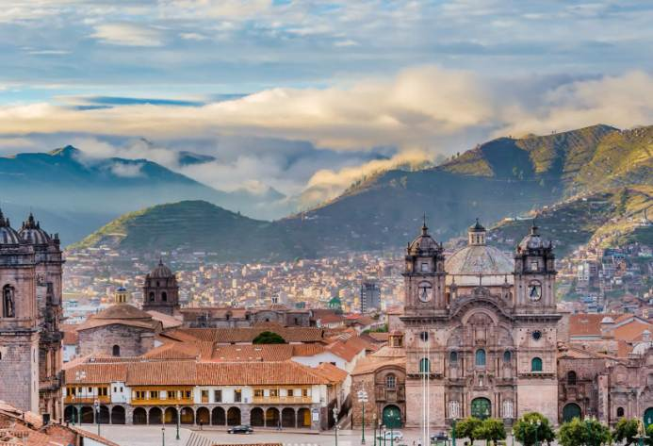

กลางวัน รับประทานอาหารกลางวัน ณ ภัตตาคารจีน

บ่าย นำท่านเดินทางสู่หุบเขาซาเครท (Sacred Valley) (ระยะทาง 60 กม. ใช้เวลาเดินทางประมาณ 1.30 ชม.) หุบเขาศักดิ์สิทธิ์แห่งอินคา เป็นหุบเขาในเทือกเขาแอนดีสของเปรู ทางเหนือของเมืองหลวงอินคาของคูซโก้ ตั้งอยู่ในภูมิภาคกคูซโก้ ของเปรูในปัจจุบัน และเป็นเมืองที่ตั้งอยู่ใกล้กับสถานีรถไฟ ที่จะเปิดให้ท่านเดินทางไปชมสิ่งมหัศจรรย์ของโลกอย่างมาชู ปิคชู นำท่านสู่เมืองโอลันตาทัมโบ (Ollantaytambo) เพื่อขึ้นรถไฟสู่นครโบราณของอาณาจักรอินคา มาชู ปิคชู (Machu Picchu) 1 ใน 7 สิ่งมหัศจรรย์ใหม่ล่าสุดของโลก โดยรถไฟ (Vista Dome)ไต่ขึ้นเทือกเขาแอนดิสอันยิ่งใหญ่ ที่สถานีรถไฟโอลันตาทัมโบ (Ollantaytambo Station) ระหว่างทางท่านจะได้ชมความงามและความลึกลับของบรรยากาศโดยรอบที่เข้ากับสถานที่ ข้างทางเป็นแม่น้ำอูรูบัมบา (Urubamba) ไหลแรงคดเคี้ยวขนานไปกับทางรถไฟสู่สถานีปลายทาง
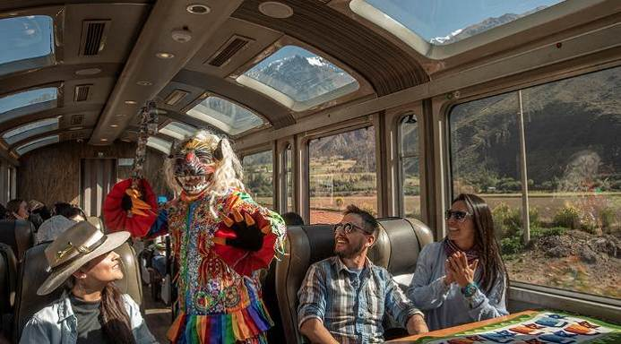

ค่ำ รับประทานอาหารค่ำ ณ โรงแรมที่พัก

นำท่านเข้าสู่โรงแรมที่พักระดับ 4 ดาว El Mapi Hotel **** หรือเทียบเท่า

17 ก.พ. 2570 มาชู ปิคชู - นั่งรถไฟไต่เขาขึ้นสู่มาชู ปิคชู (1 ใน 7 สิ่งมหัศจรรย์ใหม่ล่าสุดของโลก) - คูซโก้

เช้า รับประทานอาหารเช้าในโรงแรม
นำท่านเข้าชมมาชู ปิคชู (Machu Picchu) นครที่หายสาบสูญไปของอาณาจักรอินคา บนยอดเขาสูงที่ถูกหมอกปกคลุมอยู่เสมอ จนถึงปี 1911 นครแห่งนี้จึงปรากฏสู่สายตาชาวโลกในลักษณะสภาพบ้านเมือง บ้านเรือน พระราชวัง วิหาร ซึ่งยังคงสภาพเดิมที่ดีราวกับได้รับการอนุรักษ์ดูแลไว้อย่างน่าอัศจรรย์ นครโบราณแห่งนี้ถูกค้นพบโดยฮิรัม บิงแฮม ซึ่งตั้งใจจะหาเมืองโบราณสองเมืองที่ปรากฎชื่ออยู่ในเอกสารโบราณ แต่กลับมาพบเมืองที่ไม่ปรากฎอยู่ในเอกสารใดทั้งสิ้น จึงได้ตั้งชื่อเมืองตามชื่อภูเขาอันเป็นที่ตั้งคือ Machu Picchu ซึ่งมีความหมายว่า Old Mountain และ ยังมียอดเขา Huayna Picchu หรือ New Mountain ขนาบข้าง ตัวโบราณสถานมาชู ปิคชู ซ่อนอยู่บนยอดเขาสูงเฉียดฟ้า และ ณ ที่แห่งนี้คือเมืองที่ไม่กี่ร้อยปีมานี้ยังมีผู้คนอาศัย ก่อนจะถูกทิ้งร้างไปเมื่อสเปนเข้ามาปกครองในสมัยศตวรรษที่ 15 อิสระให้ท่านชมความสวยงามและเก็บภาพของเมืองโบราณแห่งอาณาจักรอินคา ซึ่งได้รับการยกย่องให้เป็น 1 ใน 7 สิ่งมหัศจรรย์ของโลก ที่ครั้งหนึ่งในชีวิต ที่ไม่ควรพลาดและได้มาเยือน

กลางวัน รับประทานอาหารกลางวัน ณ ภัตตาคารท้องถิ่น

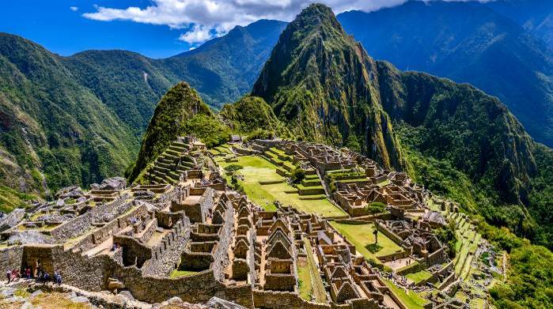

บ่าย นำท่านนั่งรถไฟไต่เขาลงสู่สถานีรถไฟโอลันตาทัมโบ (Ollantaytambo) ท่านจะได้สัมผัสกับทิวทัศน์อีกฟาก ของรถไฟ ตลอดเส้นทางของการไต่ลงจากเทือกเขาแอนดิส พร้อมความภูมิใจและความประทับใจที่ครั้งหนึ่งท่านได้มาเยือน เมืองโบราณอันยิ่งใหญ่ของอาณาจักรอินคา เมืองโบราณที่หายสาบสูญมานาน และได้ชื่อว่าเป็น 1 ใน 7 สิ่งมหัศจรรย์ของโลกอีกด้วย จากนั้นนำท่านเดินทางสู่เมืองคูซโก้ (Cuzco)

ค่ำ รับประทานอาหารค่ำ ณ โรงแรมที่พัก

นำท่านเข้าสู่โรงแรมที่พักระดับ 4 ดาว Hotel Costa Del Sol Wyndham Cusco **** หรือเทียบเท่า

18 ก.พ. 2570 คูซโก้ – ซานเตียโก - เบอร์นาโด โอ ฮิกกิ้น อเวนิว – ศาลาว่าการเมืองซานติอาโก – พระราชวังโมนิดา - จตุรัส

เช้า รับประทานอาหารเช้าในโรงแรม
06.30 น. นำท่านเดินทางสู่สนามบินคูซโก้
09.30 น. ออกเดินทางสู่สนามบินซานเตียโก โดย เที่ยวบิน LA2366 (ใช้เวลาบินประมาณ 3.20 ชม.)
13.50 น. เดินทางถึงสนามบินสนามบินซานเตียโก ประเทศชิลี
บ่าย นำท่านขึ้นเคเบิ้ลคาร์ (Cable Car) เพื่อชมความสวยงามของเมืองซานเตียโกจากมุมสูง นำท่านเดินทางสู่ย่านเบอร์นาโด โอ ฮิกกิ้น อเวนิว (Bernardo O'Higgins Avenue) เป็นการเดินทางเข้าสู่หัวใจทางประวัติศาสตร์ของเมืองซานเตียโก ประเทศชิลี เป็นถนนสายหลักที่คึกคักและเต็มไปด้วยสถานที่สำคัญทางสถาปัตยกรรม วัฒนธรรม และร้านค้ามากมาย นำท่าานแวะถ่ายรูปกับศาลาว่าการเมืองซานติอาโก (Santiago City Hall) ตั้งอยู่บริเวณ Plaza de Armas ใจกลางเมืองเก่าซานติอาโก นำท่านแวะถ่ายรูปด้านหน้าของพระราชวังโมนิดา (La Moneda Palace) ซึ่งปัจจุบันคือ ทำเนียบประธานาธิบดีของประเทศชิลี และใช้เป็นสถานที่ราชการของกระทรวงต่างๆของประเทศชิลี นักท่องเที่ยวสามารถเข้าชมและถ่ายรูปบริเวณลานด้านหน้า พระราชวังแห่งนี้ออกแบบโดย โจแอนควิน โทเอากา สถาปนิกชาวอิตาเลียน สร้างขึ้นในปี 1784-1805 ในแบบสถาปัตยกรรมนีโอคลาสสิค และมีเสาโรมันขนาดใหญ่ตั้งตระหง่านเป็นซุ้มประตู ความสวยงามและเก่าแก่ของพระราชวังแห่งนี้ได้รับการขึ้นทะเบียนจากองค์การยูเนสโก้ อีกด้วย นำท่านเดินทางสู่ย่านจตุรัสพลาซ่า เดอะ อาร์ม (Plaza De Arm) อันเป็นจัตุรัสที่ตั้งของสถาปัตยกรรมโบราณต่างๆมากมาย
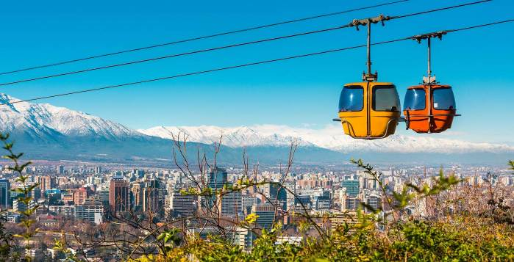

ค่ำ รับประทานอาหารค่ำ ณ ภัตตาคาร พร้อมเมนูปูยักษ์

นำท่านเข้าสู่โรงแรมที่พักระดับ 4 ดาว Hilton Garden Inn Santiago Airport Hotel **** หรือเทียบเท่า

19 ก.พ. 2570 ปอร์โตนาตาเลส - อุทยานแห่งชาติมรดกโลก ทอเรส เดล ไพเน่

เช้า รับประทานอาหารเช้าในโรงแรม
08.00 น. นำท่านเดินทางสู่สนามบินซานเตียโก (SCL) ประเทศชิลี
09.49 น. ออกเดินทางสู่สนามบินปอร์โตนาตาเลส (PNT) ประเทศชิลี โดย เที่ยวบิน LA 269
สายการบินมีบริการอาหารเช้า บนเครื่องบิน
15.15 น. เดินทางถึงสนามบินปอร์โตนาตาเลส

กลางวัน รับประทานอาหารกลางวันแบบ Lunch box
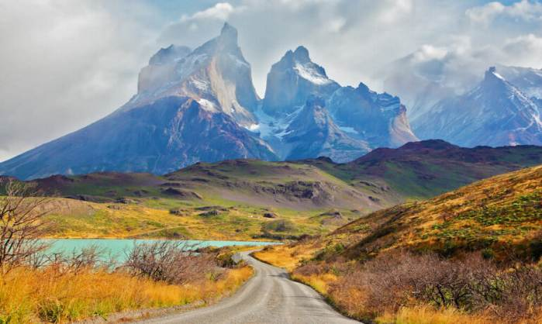

บ่าย นำท่านเดินทางสู่อุทยานแห่งชาติมรดกโลก ทอเรส เดล ไพเน่ (Torres del Paine National Park) อีกหนึ่งสถานที่ท่องเที่ยวที่มีชื่อเสียงของภูมิภาคมากายาเนสและลาอันตาร์ตีกาชีเลนา (Magallanes and Antartica Chilena Region) โดยอุทยานแห่งนี้อยู่ห่างจากเมืองปอร์โต นาตาเลส (Puerto Natales) ไปทางตอนเหนือประมาณ 112 กิโลเมตร และอยู่ห่างจากเมืองปุนตาอาเรนัส (Punta Arenas) ประมาณ 312 กิโลเมตร ตั้งอยู่ทางตอนใต้ของ Patagonia Cordillera del Paine อุทยานแห่งชาติมีพื้นที่ครอบคลุม ภูเขา ธารนํ้าแข็ง ทะเลสาบ แม่นํ้า รวมไปถึงพื้นที่ป่าอันอุดมสมบูรณ์ของชิเลียนปาตาโกเนีย (Chilean Patagonia) ภูมิทัศน์ของอุทยานแห่งนี้มีจุดเด่นอยู่ที่ เทือกเขากอร์ดิเยร่า (Cordillera del Paine) หินแกรนิตที่เวลาสะท้อนแสงแดด สีสวยจับใจ เป็นศูนย์กลางของอุทยานและมีเขตติดต่อกับ Bernardo O'Higgins National Park และ Los Glaciares National Park ทางฝั่งอาร์เจนติน่า และเป็นหนึ่งในเทือกเขาที่ท้าทายสำหรับนักปีนเขา นอกจากนี้ยังมีธารนํ้าแข็งเกรย์ Grey Glacier ที่ไหลลงสู่ทะเลสาบชื่อเดียวกัน อุทยานแห่งนี้ได้ก่อตั้งขึ้นในปี ค.ศ. 1959 และองค์การยูเนสโก (UNESCO) ได้ประกาศให้ เป็นมรดกโลก World Biosphere Reserve ในปีค.ศ. 1978 อุทยานตั้งอยู่ปลายสุดทางทิศใต้ของทุ่งนํ้าแข็งใต้ ภูมิทัศน์ประกอบไปด้วยธารนํ้าแข็งหลายแห่ง ทะเลสาบ ลากูน และมีแม่นํ้าสามสายไหลเข้าสู่เขตอุทยาน ได้แก่ แม่นํ้าปิงโก (Pingo) แม่นํ้าไพเน่ (Paine) และแม่นํ้าดิกสัน (Dickson) ที่มีเฉดสีของนํ้าแตกต่างกันตั้งแต่ นํ้าเงินไปจนถึงเขียว และยังก่อให้เกิดนํ้าตกสำคัญสามแห่งคือ นํ้าตกไพเน่ (Paine) นํ้าตกซัลโต้ กรานเด้ (Salto Grande) และนํ้าตกซัลโต้ ชิกโก้ (Salto Chico)

ค่ำ รับประทานอาหารค่ำในโรงแรมที่พัก

นำท่านเข้าสู่โรงแรมที่พัก Lago Grey Hotel / Costa Australis Hotel **** หรือเทียบเท่า

20 ก.พ. 2570 อุทยานแห่งชาติมรดกโลก ทอเรส เดล ไพเน่ – เกรย์กลาเซียร์ - คาลาฟาเต (อาร์เจนตินา)

เช้า รับประทานอาหารเช้าในโรงแรม
นำท่านลงเรือ Vessel Grey II เพื่อชม ธารนํ้าแข็งเกรย์ (Grey Glacier) เป็นกลาเซียร์ที่ขนาบข้างตะวันตกของอุทยานและไหลลงทะเลสาบเกรย์และมีขนาดใหญ่ที่สุดในอุทยาน มีความยาวเกือบ 30 ก.ม. และมีพื้นที่ผิวนํ้าแข็งเกือบ 300 ตร.กม. กลาเซียร์นี้เป็นส่วนหนึ่งของทุ่งนํ้าแข็งปาตาโกเนีย หรือ Patagonian Ice Field ซึ่งครอบคลุมทั้งชิลีและอาร์เจนตินา นํ้าแข็งในกลาเซียจะเป็นสีฟ้าเข้ม บริเวณปลายสุดของกลาเซียร์ นํ้าแข็งที่ไหลลงทะเลสาบก็จะหักออกเป็นชิ้นในลักษณะเป็นภูเขานํ้าแข็งลอยลงไปในทะเลสาบ ตลอดเส้นทางล่องเรือ ท่านจะได้สัมผัสกับทัศนียภาพภูเขานํ้าแข็งขนาดต่างๆที่แตกออกจากธารนํ้าแข็ง เรียกได้ว่าล่องเรือในทุ่งน้ำแข็งที่มีหลากหลายขนาดลอยให้เห็นตลอดเส้นทาง นับเป็นอีกทัศนียภาพที่น่าบันทึกภาพเป็นอย่างยิ่ง
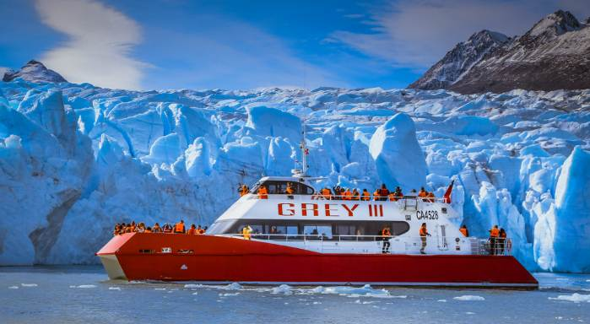
กลางวัน รับประทานอาหารกลางวัน ณ ภัตตาคารท้องถิ่น

บ่าย นำท่านเดินทางสู่เมืองคาลาฟาเต (Calafate) (ใช้เวลาเดินทางประมาณ 3.30 ชม.) เป็นเมืองประตูสู่ธารน้ำแข็งสุดอลังการในปาตาโกเนีย ประเทศอาร์เจนตินา ระหว่างทางท่านจะได้ชมทัศนียภาพ ทิวเขา และ ธารน้ำ นับเป็นอีกทัศนียภาพที่สวยงามแห่งปาตาโกเนีย

ค่ำ รับประทานอาหารค่ำในโรงแรมที่พัก

นำท่านเข้าสู่โรงแรมที่พัก Mirado Del Lago Hotel **** หรือเทียบเท่า (คืนที่ 1)

21 ก.พ. 2570 ธารน้ำแข็งเปอร์ริโตเมอร์ริโน - ล่องเรือชมธารน้ำแข็งเปอร์ริโตเมอร์ริโน่
เช้า รับประทานอาหารเช้าในโรงแรม
นำท่านเดินทางสู่ธารน้ำแข็งเปอร์ริโตเมอร์ริโน (Perito Moreno Glacier) (ใช้เวลาเดินทางประมาณ 1 ชม.) เป็นธารน้ำแข็งที่ตั้งอยู่ในอุทยานแห่งชาติลอสกลาซิอาเรส (Parque Nacional Los Glaciares) ทางตะวันตกเฉียงใต้ของจังหวัด Santa Cruz ประเทศอาร์เจนตินา และมีต้นกำเนิดในภูมิภาค Magallanes ในประเทศชิลี เป็นหนึ่งในสถานที่ท่องเที่ยวที่สำคัญที่สุดในอาร์เจนตินา ปาตาโกเนีย การก่อตัวของน้ำแข็งขนาด 250 ตารางกิโลเมตร ยาว 30 กิโลเมตร เป็นหนึ่งในธารน้ำแข็ง 48 แห่งที่ได้รับอาหารจากทุ่งน้ำแข็งปาตาโกเนียนตอนใต้ ซึ่งตั้งอยู่ในเทือกเขาแอนดีสร่วมกับชิลี ซึ่งมีส่วนเล็กๆ ของต้นกำเนิดของ ธารน้ำแข็ง ทุ่งน้ำแข็งแห่งนี้เป็นแหล่งน้ำจืดที่ใหญ่เป็นอันดับสามของโลก หากท่านยืนดูไปสักพัก ธารน้ำแข็งตรงที่อยู่ริมสุดจะค่อยๆถล่มลงมา หรือเรียกว่า Ice Calving ซึ่งจะเกิดเสียงดังกระหึ่มเลยทีเดียว นอกจากนั้น ภูเขาธารน้ำแข็งเปอร์ริโตเมอร์ริโน ยังได้รับการรับรองจาก UNESCO ให้เป็นมรดกโลก ในปี ค.ศ. 1981 อีกด้วย
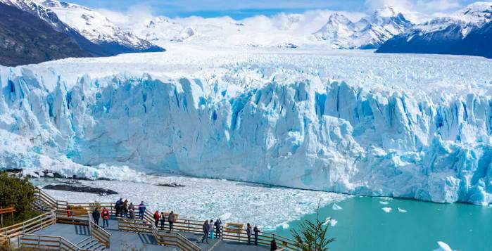

กลางวัน รับประทานอาหารกลางวัน ณ ภัตตาคารท้องถิ่น

บ่าย นำท่านล่องเรือชมธารน้ำแข็ง (Perito Merino Glacier Navigator) ซึ่งเป็นธารน้ำแข็งขนาดใหญ่ที่ถือเป็น 1 ใน 10 สถานที่ในโลกที่เหมาะจะดูธารน้ำแข็ง และเป็นธารน้ำแข็งที่ยาวที่สุดเป็นอันดับสองในอเมริกาใต้ ซึ่งเป็นทะเลสาบที่ใหญ่ที่สุดในอาร์เจนติน่า และตื่นตาตื่นใจกับธารน้ำาแข็งที่มีความยาวกว่า 50 กิโลเมตร กว้างประมาณ 10 กิโลเมตร ถือเป็นธารน้ำแข็งที่ใหญ่ที่สุดในบริเวณนี้ อิสระให้ท่านได้เก็บภาพความสวยงามตามอัธยาศัย สมควรแก่เวลานำท่านเดินทางกลับสู่โรงแรมที่พัก
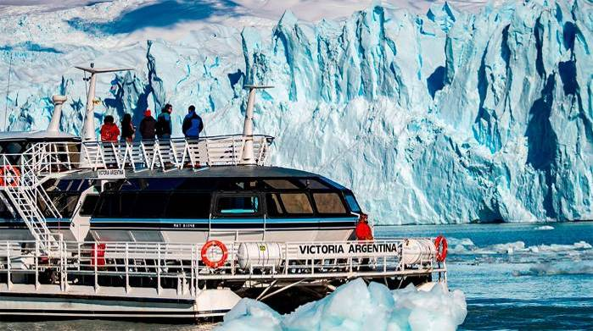

ค่ำ รับประทานอาหารค่ำ ณ ภัตตาคารท้องถิ่น

นำท่านเข้าสู่โรงแรมที่พัก Mirado Del Lago Hotel **** หรือเทียบเท่า (คืนที่ 2)

22 ก.พ. 2570 คาลาฟาเต (อาร์เจนตินา) - บัวโนสไอเรส - อีกวาซู

เช้า รับประทานอาหารเช้าในโรงแรม
09.00 น. นำท่านเที่ยวชมเมืองคาลาฟาเต (Calafete) และชมพิพิธภัณฑ์กลาเซียเรียม Glaciarium (Glaciarium Patagonian Ice Museum) เป็นพิพิธภัณฑ์ร่วมสมัยในเมืองเอลกาลาฟาเต (El Calafate) ประเทศอาร์เจนตินา ที่อุทิศให้กับการศึกษาเรื่องธารน้ำแข็งโดยเฉพาะ เพื่อให้เข้าใจถึงประวัติศาสตร์และการก่อตัวของน้ำแข็งในปาตาโกเนีย
10.00 น. นำท่านเดินทางสู่สนามบินเอลคาลาฟาเต (FTE) ประเทศอาร์เจนตินา
อิสระอาหารกลางวันในสนามบินตามอัธยาศัย
12.30 น. ออกเดินทางสู่สนามบินบัวโนสไอเรส (AEP) ประเทศอาร์เจนตินา โดยสายการบินแอโรลีเนียส อาร์เจนตินัส เที่ยวบินที่ AR1845 (ใช้เวลาบินประมาณ 3 ชม.)
15.30 น. เดินทางถึงสนามบินบัวโนสไอเรส
16.30 น. ออกเดินทางสู่สนามบินอีกวาซู (IGR) ประเทศอาร์เจนตินา โดยสายการบินแอโรลีเนียส อาร์เจนตินัส เที่ยวบินที่ AR1788 (ใช้เวลาบินประมาณ 1.55 ชม.)
18.25 น. เดินทางถึงสนามบินอีกวาซู

ค่ำ รับประทานอาหารค่ำในโรงแรมที่พัก

นำท่านเข้าสู่โรงแรมที่พักระดับ 4 ดาว Grand Carima Hotel **** หรือเทียบเท่า (คืนที่ 1)

23 ก.พ. 2570 เขื่อนอิไตปู – น้ำตกอิกวาสซูฟอลส์ (ฝั่งบลาซิล) - นั่งเรือซาฟารี Macuco ชมน้ำตก
เช้า รับประทานอาหารเช้าในโรงแรม
นำท่านเดินทางชมเขื่อนอิไตปู (Itaipu Dam) (ระยะทาง 32 กม. ใช้เวลาประมาณ 45 นาที) เขื่อนคอนกรีตขนาดใหญ่ ซึ่งในอดีตนั้นจัดว่ามีขนาดใหญ่ที่สุดในโลก ก่อนที่เขื่อนในประเทศจีนจะมีการก่อสร้างเสร็จ เขื่อนอิไตปูสร้างในปีค.ศ.1984 แล้วเสร็จในปีค.ศ.1988 รวมระยะเวลาการก่อสร้าง 4 ปี คำว่า “อิไตปู” มาจากภาษากวารานิของชาวอินเดียนแดงชนเผ่าดั้งเดิม แปลว่า “เสียงเพลงจากก้อนหิน” เขื่อนอิไตปู กั้นแม่น้ำปารานาบริเวณเขตแดนระหว่างประเทศบราซิลกับประเทศปารากวัย ซึ่งนอกจากเป็นผนังกั้นน้ำและผลิตกระแสไฟฟ้าแล้ว ยังเป็นสะพานเชื่อมต่อระหว่างสองประเทศอีกด้วย ตัวเขื่อนมีขนาดความสูง 180 เมตร ความยาวกว่า 8 กิโลเมตร ใช้คอนกรีตในการก่อสร้างกว่า 28 ล้านตัน และใช้เหล็กมากขนาดที่ว่าใช้สร้างหอไอเฟลได้ถึง 380 หอเลยทีเดียว ซึ่งก็เป็นอีกหนึ่งสถานที่ที่ได้รับความสนใจจากนักท่องเที่ยวไม่น้อย เนื่องจากความอลังการของเขื่อนแห่งนี้
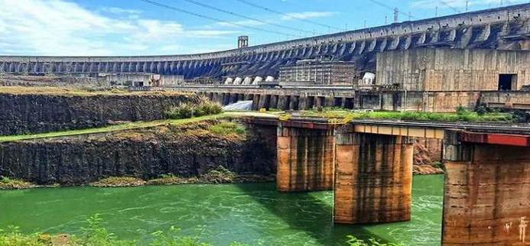

กลางวัน รับประทานอาหารกลางวัน ณ ภัตตาคารท้องถิ่น
บ่าย นำท่านเดินทางชมความงดงามและความยิ่งใหญ่ของน้ำตกอิกวาซูฟอลส์ฝั่งบราซิล (Iguazu Fall Brazilian Side) ซึ่งเป็นคำมาจากภาษากวารานี (Guarani) ชาวอินเดียนแดงเผ่าดั้งเดิม แปลว่า “สายน้ำอันยิ่งใหญ่” ค้นพบโดยนักสำรวจชาวสเปนชื่อ AI VARO NUNES CABEZA DE VECA เมื่อปี ค.ศ. 1542 น้ำตกอิกวาสุ ตั้งอยู่บริเวณรอยต่อพรมแดนระหว่างประเทศบราซิลกับประเทศอาร์เจนตินา เป็นน้ำตกที่ใหญ่ที่สุดในทวีปอเมริกาใต้และขึ้นชื่อว่าใหญ่ที่สุดในโลกโดยใหญ่กว่าน้ำตกไนแองการ่าประมาณ 30 เท่า อย่างไรก็ตามขนาดของน้ำตกใกล้เคียงกับน้ำตกวิกตอเรียในทวีปแอฟริกา น้ำตกอิกวาสุ เกิดจากแม่น้ำอิกวาสุ ซึ่งไหลมาจากที่ราบสูงปารานา ตกจากขอบที่ราบสูงขนาดใหญ่ลงสู่พื้นที่ราบต่ำกว่า จึงกลายเป็นน้ำตกขนาดใหญ่เป็นแนวยาวกว่า 4 กิโลเมตร สูงกว่า 269 ฟุต ประกอบด้วยน้ำตกใหญ่น้อยอีกกว่า 275 แห่ง ในช่วงฤดูฝนระหว่างเดือนพฤศจิกายนจนถึงเดือนมีนาคมปริมาณน้ำมีมากถึงกว่า 13.6 ล้านลิตรต่อวินาที แต่ในช่วงฤดูร้อน คือระหว่างเมษายนถึงเดือนตุลาคม ปริมาณน้ำจะลดลงเหลือ 2.3 ล้านลิตรต่อวินาที บริเวณรอบๆ น้ำตกจะเกิดละอองน้ำอยู่ตลอดเวลาและมีเสียงดังไปไกลกว่า 24 กิโลเมตร บนฝั่งประเทศบราซิลจะมองเห็นน้ำตกได้ทั่วถึงและงดงาม นำท่านนั่งเรือซาฟารี Jet Macuco นำเสนอการผจญภัยอันน่าประทับใจสู่ใจกลางของสิ่งมหัศจรรย์ทางธรรมชาติที่สวยงามที่สุดแห่งหนึ่งของโลก ท่านจะได้สัมผัสบรรยากาศ น้ำตกอิกวาซู (ฝั่งบราซิล) ซึ่งเป็นฝั่งที่ท่านสามารถมองเห็นน้ำตกได้ทั่วถึงและงดงามที่สุด (1 ใน 7 สิ่งมหัศจรรย์ของโลก ทางธรรมชาติ) ท่านจะได้สัมผัสกับความงามแสนมหัศจรรย์ของธรรมชาติ น้ำตกทรงเกือกม้าที่เกิดจากแม่น้ำริโออิกวาสุทั้งสายไหลมาจากหน้าผาเบื้องบนตกลงสู่หุบเหวย่อยๆ กว่า 30 แห่ง พลังน้ำตกที่ตกลงมากระทบก้อนหินเบื้องล่างก่อให้เกิดละอองน้ำกระเซ็นกระจายไปทั่วปรากฏเป็นรุ้งกินน้ำสีสวยสดใส
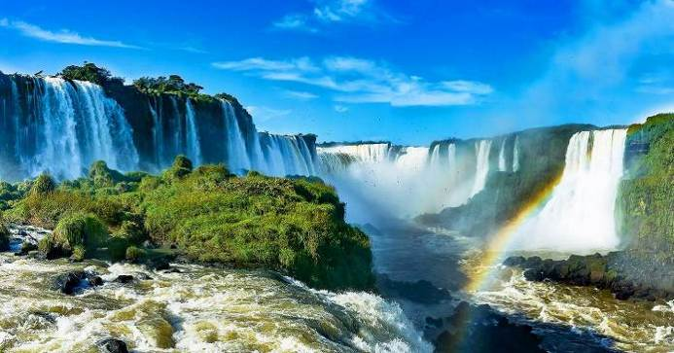
ค่ำ รับประทานอาหารค่ำ ณ โรงแรมที่พัก

นำท่านเข้าสู่โรงแรมที่พักระดับ 4 ดาว Grand Carima Resort ***** หรือเทียบเท่า (คืนที่ 2)
24 ก.พ. 2570 น้ำตกอิกวาซู (ฝั่งอาร์เจนตินา) – ชมช่องแคบคอปีศาจ - บัวโนสไอเรส

เช้า รับประทานอาหารเช้าในโรงแรม
09.00 น. นำท่านเดินทางสู่น้ำตกอิกวาซู ในอุทยานแห่งชาติน้ำตกอิกวาสุ (ฝั่งอาร์เจนตินา) ชมน้ำตกอิกวาซู ในอุทยานแห่งชาติน้ำตกอิกวาซู (ฝั่งอาร์เจนตินา) เพื่อให้ท่านได้สัมผัสกับความยิ่งใหญ่และความงดงามของน้ำตกอิกวาซู (1 ใน 7 สิ่งมหัศจรรย์ของโลก ทางธรรมชาติ) อย่างใกล้ชิดอิสระให้ท่านได้เก็บภาพความยิ่งใหญ่ตามอัธยาศัย

กลางวัน รับประทานอาหารกลางวัน ณ อุทยานแห่งชาติน้ำตกอิกวาสุ

บ่าย นำท่านชมช่องแคบคอปีศาจ (Devil throat) ตั้งอยู่บนพรมแดนระหว่างบราซิลและอาร์เจนตินา โดยตัดผ่านแม่น้ำอิกวาซูที่ไหลมาบรรจบกับแม่น้ำปารานา ที่ขอบที่ราบสูงปารานาเป็นระยะทาง 23 กิโลเมตร เป็นช่องแคบรูปตัว U ช่องแคบคอปีศาจรับน้ำจากแม่น้ำประมาณครึ่งหนึ่ง สูง 82 เมตร กว้าง 150 เมตร และยาว 700

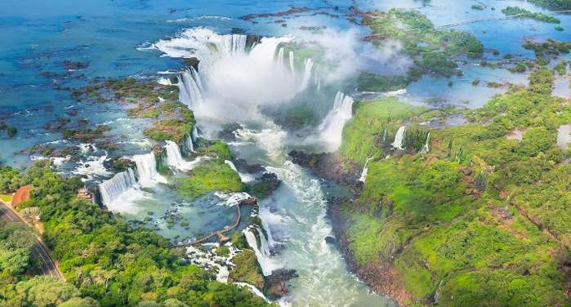

17.00 น. รับประทานอาหารเย็น ณ ภัตตาคารท้องถิ่น
18.00 น. นำท่านเดินทางสู่สนามบินอิกวาซู เพื่อเช็คอิน
19.40 น. ออกเดินทางสู่สนามบินบัวโนสไอเรส (AEP) โดยสายการบินแอโรลีเนียส อาร์เจนตินัส เที่ยวบินที่ AR1773 (ใช้เวลาบินประมาณ 2 ชม.)
21.40 น. เดินทางถึงสนามบินบัวโนสไอเรส ประเทศอาร์เจนตินา นำท่านเดินทางเข้าสู่โรงแรมที่พัก

นำท่านเข้าสู่โรงแรมที่พักระดับ 4 ดาว Hotel NH Buenos Aires Latino **** หรือเทียบเท่า

25 ก.พ. 2570 คาซา โรซาดา – จัตุรัสมาโย – อาสนวิหารบัวโนสไอเรส
เช้า รับประทานอาหารเช้าในโรงแรม
08.00 น. นำท่านแวะถ่ายรูปกับทำเนียบประธานาธิบดีหรือที่มีชื่อเรียกว่า “คาซา โรซาดา” (Casa Rosada) แปลว่าบ้านสีชมพูหรือบ้านสีกุหลาบเพราะใช้หินสีชมพูก่อสร้าง ตั้งตระหง่านอยู่หน้าจัตุรัสมาโย นำท่านชมจัตุรัสมาโย (Plaza De Mayo) อิสระให้ท่านเก็บภาพความงามของเมืองและสถาปัตยกรรม อาคารสำนักงานต่างๆที่ได้รับอิทธิพลจากศิลปะยุโรป นำท่านเข้าชมอาสนวิหารบัวโนสไอเรส (Buenos Aires Metropolitan Cathedral) เป็นมหาวิหารโรมันคาทอลิกหลักและเป็นหนึ่งในแลนด์มาร์คสำคัญที่สุดของกรุงบัวโนสไอเรส ประเทศอาร์เจนตินา มหาวิหารแห่งนี้ตั้งอยู่บริเวณ Plaza de Mayo Plaza de Mayo (จัตุรัสพฤษภาคม) ใจกลางเมืองประวัติศาสตร์ โดยมีจุดเด่นทั้งทางสถาปัตยกรรมและประวัติศาสตร์ ด้านหน้าอาคารมีลักษณะคล้ายวิหารกรีกที่ไม่มีหอระฆัง ประกอบด้วยเสาขนาดใหญ่ 12 ต้น ซึ่งเป็นตัวแทนของอัครสาวกทั้ง 12 ท่าน ซึ่งเป็นที่ฝังศพของ นายพล โฮเซ เด ซาน มาร์ติน (José de San Martín) นักปฎิวัติผู้ยิ่งใหญ่และผู้นำอิสรภาพสู่อาร์เจนตินา การตกแต่งภายใน พื้นโมเสกสไตล์เวเนเชียน อัลตาร์ (แท่นบูชา) แบบบาโรกที่แกะสลักจากไม้ปิดทอง และภาพเขียน "Stations of the Cross" โดยศิลปินชาวอิตาลี
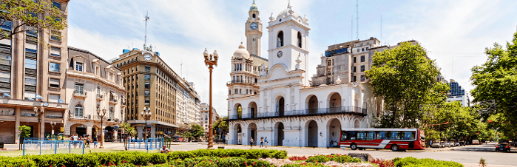
10.30 น. นำท่านเดินทางสู่สนามบินบัวโนสไอเรส
13.50 น. ออกเดินทางสู่สนามบินโรม โดยสายการบิน อิตา แอร์เวย์ส เที่ยวบินที่ AZ681 (ใช้เวลาบินประมาณ 12.45 ชม.) เพลิดเพลินกับภาพยนตร์หลากหลายกับ จอทีวีส่วนตัวทุกที่นั่ง และสายการบินมีบริการอาหาร ระหว่างเที่ยวบิน

26 ก.พ. 2570 โรม - กรุงเทพมหานคร
********* บินข้ามเส้นแบ่งเขตเวลาสากล *******
06.35 น. เดินทางถึงสนามบินโรม ประเทศอิตาลี แวะเปลี่ยนเครื่อง
15.10 น. ออกเดินทางสู่กรุงเทพมหานคร โดย เที่ยวบินที่ AZ758 (ใช้เวลาบินประมาณ 11 ชม.) เพลิดเพลินกับภาพยนตร์หลากหลายกับ จอทีวีส่วนตัวทุกที่นั่ง และสายการบินฯ มีบริการ อาหาร ระหว่างเที่ยวบิน

27 ก.พ. 2570 กรุงเทพมหานคร
08.10 น. เดินทางถึงสนามบินสุวรรณภูมิโดยสวัสดิภาพ....
17 วัน ไฮไลท์ อเมริกาใต้ (Rio Carnival 2027)
บราซิล – เปรู – ชิลี – อาร์เจนตินา (ปาตาโกเนีย)
อัตราค่าบริการ (บาท) | 11-27 ก.พ. 2570
ราคาผู้ใหญ่ พักห้องคู่หรือ เด็ก 1 ท่านพักกับผู้ใหญ่ 1 ท่าน | 475,500
พักเดี่ยวเพิ่มท่านละ | 70,000
ชั้นธุรกิจเพิ่มเงินจากราคาทัวร์ (เฉพาะเที่ยวบินของสายการบิน AZ เท่านั้น)  เริ่มต้นที่ท่านละ (มีราคาเพิ่ม 150,000 จำนวน 6 ที่นั่งเท่านั้น) | 150,000 – 220,000
ไม่เอาตั๋วเครื่องบิน (ผู้ใหญ่) – หักค่าตั๋วคืนท่านละ(BKK- FCO-GIG//EZE-FCO-BKK) | 50,000
**ราคาอาจมีการปรับขึ้น – ลง ตามราคาน้ำมันที่ปรับขึ้นลง แต่จะปรับตามความเป็นจริงที่
สายการบินประกาศปรับ และที่มีเอกสารยืนยันเท่านั้น (คิด ณ วันที่ 16/5/2026) **
ข้อแนะนำและแจ้งเพื่อทราบ
- สำหรับห้องพักแบบ 3 เตียง มีบริการเฉพาะบางโรงแรมเท่านั้น กรณีเดินทางเป็นผู้ใหญ่ 3 ท่าน แนะนำให้ท่าน เปิดห้องพัก เป็น 2 ห้องจะสะดวกกับท่านมากกว่า
- กรณีเดินทางเป็นตั๋วกรุ๊ป หากออกตั๋วแล้ว ไม่สามารถขอคืนเงินได้ และไม่สามารถเปลี่ยนวันเดินทางได้
- กระเป๋าเดินทางเพื่อโหลด ท่านละ 1 ใบ น้ำหนักไม่เกิน 23 ก.ก. กระเป๋าถือขึ้นเครื่อง (Hand carry) น้ำหนักไม่เกิน 7 ก.ก.

โปรแกรมท่องเที่ยวอเมริกาใต้ (ตามที่ระบุไว้ในรายการ) อัตรานี้รวมถึง
- ตั๋วเครื่องบินไป-กลับชั้นนักท่องเที่ยวโดยสายการบิน AZ/LA/ AR (กระเป๋า 1 ใบ น้ำหนัก ไม่เกิน 23 กก./ใบ)
- ค่าภาษีสนามบิน, ภาษีน้ำมัน, ประกันภัยทางอากาศ
- ค่าประกันภัยการเดินทางอุบัติเหตุวงเงิน 1,500,000 บาท และ ค่ารักษาพยาบาลในต่างประเทศวงเงิน 2,000,000 บาท
ค่ารักษาพยาบาลหลังกลับจากต่างประเทศภายใน 21 วัน วงเงิน 40,000 บาท (ประกันภัยไม่ครอบคลุมผู้ที่อายุเกิน 85 ปี)
- ค่าภาษีในประเทศทุกประเทศในรายการ
- ค่าที่พักตลอดการเดินทาง (พักห้องคู่)
- ค่าอาหารทุกมื้อตามระบุ, ค่าพาหนะ หรือรถรับ-ส่ง ระหว่างนำเที่ยว, ค่าเข้าชมสถานที่
- น้ำดื่มวันละ 2 ขวดต่อท่านตลอดการเดินทาง
- เจ้าหน้าที่ (ไกด์ไทย) คอยอำนวยความสะดวกตลอดการเดินทาง พร้อมค่าทิปต่างๆ
- ค่าภาษีมูลค่าเพิ่ม 7% และภาษีหัก ณ ที่จ่าย 3% (คิดจากค่าบริการทัวร์)

อัตรานี้ไม่รวมถึง
- ค่าใช้จ่ายส่วนตัว เช่น ค่าซักรีด ค่าโทรศัพท์-แฟกซ์ ค่าเครื่องดื่มมินิบาร์และค่าใช้จ่ายอื่นๆที่มิได้ระบุ
การชำระเงิน งวดที่ 1 : สำรองที่นั่งจ่าย 200,000 บาท/ท่าน
งวดที่ 2 : ชำระส่วนที่เหลือ 60 วัน ล่วงหน้าก่อนออกเดินทาง
กรณียกเลิก
- แจ้งยกเลิกเดินทาง 30 วันล่วงหน้าก่อนการเดินทางหักค่าใช้จ่ายที่เกิดขึ้นจริง เช่นมัดจำตั๋วเครื่องบิน, วีซ่าและค่าดำเนินการ (ถ้ามี), ค่าโรงแรม, ค่าตั๋วรถไฟ โดยจะมีรายละเอียดแสดงให้แก่ลูกค้าได้รับทราบ (หมายเหตุ: ช่วง Peak season สายการบินให้มัดจำล่วงหน้า 2-3 เดือน ก่อนการเดินทาง)
- แจ้งยกเลิกเดินทาง 15-29 วันก่อนการเดินทาง หักค่าทัวร์ 50% + ค่าใช้จ่ายที่เกิดขึ้นจริง
- แจ้งยกเลิกเดินทาง 0-14 วันก่อนการเดินทาง ยึดค่าทัวร์ 100%
- ผู้เดินทางที่ไม่สามารถเข้า-ออกเมืองได้ เนื่องจากการยื่นเอกสารปลอม หักค่าใช้จ่าย 100%
***หากมีการยกเลิกการจองทัวร์ หลังได้ทำการยื่นวีซ่าเรียบร้อยแล้ว บริษัทขอสงวนสิทธิ์ในการนำเล่มพาสปอร์ตไปยกเลิก วีซ่าในทุกกรณี ไม่ว่าค่าใช้จ่ายในการยื่นวีซ่าจะรวมหรือแยกจากรายการทัวร์ก็ตาม***

กรณีเดินทางโดยลูกค้าจัดการตั๋วเครื่องบินเอง (Land Only)
*ในกรณีลูกค้าดำเนินการเรื่องตั๋วเครื่องบินเองและมาเที่ยวร่วมกับคณะ (Join Tour) ลูกค้าต้องดำเนินการมาพบคณะทัวร์ด้วยตัวเอง และต้องรับผิดชอบค่าใช้จ่ายในการมาพบคณะใหญ่ด้วยตัวเอง รวมถึงหากกรณีเที่ยวบินของคณะใหญ่เกิดความล่าช้าหรือยกเลิกเที่ยวบินอันด้วยสาเหตุใดๆก็ตาม

หมายเหตุ :
- บริษัทฯ ขอสงวนสิทธิ์ในการยกเลิกการเดินทางในกรณีที่มีผู้เดินทาง ต่ำกว่า 10 ท่าน โดยจะแจ้งให้ผู้เดินทางทราบล่วงหน้าอย่างน้อย 30 วันก่อนการเดินทาง
- บริษัทฯขอสงวนสิทธิ์ในการเปลี่ยนแปลงการพาเข้าชมสถานที่ท่องเที่ยวใดๆที่ปิดทำการ โดยจะจัดหาสถานที่ท่องเที่ยวอื่นๆเพื่อทดแทนเป็นลำดับแรก หรือคืนค่าเข้าชมแก่คณะผู้เดินทางแทน
- บริษัทฯ ขอสงวนสิทธิ์ในการเปลี่ยนแปลงรายการท่องเที่ยว กรณีที่เกิดเหตุจำเป็นสุดวิสัย อาทิ การล่าช้าของสายการบิน การนัดหยุดงาน การประท้วง ภัยธรรมชาติ การก่อจลาจล อุบัติเหตุ ปัญหาการจราจร ปัญหาการเสริฟ์ช้าของร้านอาหาร หรือ เหตุใดๆที่อยู่เหนือการควบคุมของบริษัท ฯลฯ ทั้งนี้จะคำนึงและรักษาผลประโยชน์ของผู้เดินทางไว้ให้ได้มากที่สุด และหากหัวหน้าทัวร์ไม่ได้ดำเนินการทำทัวร์ตามโปรแกรม ท่านต้องแย้งและเรียกร้องสิทธิ์ในรายการนั้น หากท่านไม่มีการแย้งใดๆ ถือว่าท่านยอมรับการทำทัวร์ดังกล่าว
- เนื่องจากการท่องเที่ยวนี้เป็นการชำระแบบเหมาจ่ายกับบริษัทตัวแทนในต่างประเทศ ท่านไม่สามารถที่จะเรียกร้องเงินคืน ในกรณีที่ท่านปฏิเสธหรือสละสิทธิ์ ในการใช้บริการที่ทางทัวร์จัดให้ ยกเว้นท่านได้ทำการตกลง หรือ แจ้งให้ทราบ ก่อนเดินทาง
- บริษัทฯ จะไม่รับผิดชอบค่าใช้จ่ายที่เกิดขึ้น หากท่านถูกปฏิเสธการตรวจคนเข้าเมือง และจะไม่คืนเงินค่าทัวร์ที่ท่านชำระมาแล้ว หากท่านถูกปฎิเสธการเข้าเมือง เนื่องจากการกระทำที่ส่อไปในทางผิดกฎหมาย หรือการหลบหนีเข้าเมือง
- ในกรณีที่ท่านจะใช้หนังสือเดินทางราชการ (เล่มสีน้ำเงิน) เดินทางกับคณะ บริษัทฯ สงวนสิทธิ์ที่จะไม่รับผิดชอบ หากท่านถูกปฎิเสธการเข้าหรือออกนอกประเทศใดประเทศหนึ่ง เพราะโดยปกตินักท่องเที่ยวใช้หนังสือเดินทางบุคคลธรรมดา เล่มสีเลือดหมู
- เมื่อท่านจองทัวร์และชำระมัดจำแล้ว หมายถึงท่านยอมรับในข้อความและเงื่อนไขที่บริษัทฯแจ้งแล้วข้างต้น

ตั๋วเครื่องบิน
- การจัดที่นั่งบนเครื่องบินของสายการบิน ขณะนี้สายการบินมีการเรียกเก็บค่าธรรมเนียมการจัดที่นั่ง (Assign seat) ทุกที่นั่ง สนนราคา 2,000 – 4,000 บาทต่อเที่ยวบิน หากท่านไม่ต้องการเสียค่าใช้จ่ายตรงนี้ ต้องทำการขอที่นั่ง ณ เคาน์เตอร์เชคอินที่สนามบินเท่านั้น แต่หากท่านต้องการจัดที่นั่งและชำระค่าใช้จ่ายตรงนี้ สามารถแจ้งกับทางบริษัทฯ หลังทำการออกตั๋วเครื่องบินแบบหมู่คณะไปแล้วเท่านั้น
- ในการเดินทางเป็นหมู่คณะผู้โดยสารจะต้องเดินทางไป-กลับ หากท่านต้องการเลื่อนวันเดินทางกลับ ท่านจะต้องชำระ ค่าใช้จ่ายส่วนต่างที่สายการบินเรียกเก็บโดยสายการบิน เป็นผู้กำหนด ซึ่งทางบริษัทฯ ไม่สามารถเข้าไปแทรกแซงได้ และในกรณีที่ยกเลิกการเดินทาง ถ้าทางบริษัทได้ออกตั๋วเครื่องบินไปแล้ว ผู้เดินทางต้องรอ Refund ตามระบบของสายการบินเท่านั้น (ในกรณีที่ตั๋วเครื่องบินสามารถทำการ Refund ได้เท่านั้น)
- ท่านที่จะออกตั๋วเครื่องบินภายในประเทศ เช่น เชียงใหม่ ภูเก็ต หาดใหญ่ ฯลฯ โปรดแจ้งฝ่ายขายก่อนเพื่อขอคำยืนยันว่าทัวร์นั้นๆ ยืนยันการเดินทาง แน่นอน หากท่านออกตั๋วภายในประเทศโดยไม่ได้รับการยืนยันจากพนักงาน แล้วทัวร์นั้นยกเลิก บริษัทฯไม่สามารถรับผิดชอบค่าใช้จ่ายใดๆที่เกี่ยวข้องกับตั๋วเครื่องบินภายในประเทศได้
- เมื่อท่านจองทัวร์และชำระมัดจำแล้ว หมายถึงท่านยอมรับในข้อความและเงื่อนไขที่บริษัทฯแจ้งแล้วข้างต้น

โรงแรมและห้อง
- ห้องพักในโรงแรมเป็นแบบห้องพักคู่ ( TWN/DBL ) ในกรณีที่ท่านมีความประสงค์จะพักแบบ 3 ท่าน / 3 เตียง
(TRIPLE ROOM ) ขึ้นอยู่กับข้อกำหนดของห้องพักและรูปแบบของห้องพักของแต่ละโรงแรม ซึ่งมักมีความแตกต่างกัน ซึ่งอาจจะทำให้ท่านไม่ได้ห้องพักติดกันตามที่ต้องการ หรือ อาจไม่สามารถจัดห้องที่พักแบบ 3 เตียงได้
- โรงแรมหลายแห่งในยุโรป จะไม่มีเครื่องปรับอากาศเนื่องจากอยู่ในแถบที่มีอุณหภูมิต่ำ เครื่องปรับอากาศที่มีจะให้บริการในช่วงฤดูร้อนเท่านั้น
- ในกรณีที่มีการจัดประชุมนานาชาติ ( TRADE FAIR ) เป็นผลให้ค่าโรงแรมสูงขึ้น 3-4 เท่าตัว บริษัทฯขอสงวนสิทธิ์ในการปรับเปลี่ยนหรือย้ายเมืองเพื่อให้เกิดความเหมาะสม

กระเป๋าเล็กถือติดตัวขึ้นเครื่องบิน
- กรุณางดนำของมีคม ทุกชนิด ใส่ในกระเป๋าใบเล็กที่จะถือขึ้นเครื่องบิน เช่น มีดพับ กรรไกรตัดเล็บทุกขนาด ตะไบเล็บ เป็นต้น กรุณาใส่ในกระเป๋าเดินทางใบใหญ่ห้ามนำติดตัวขึ้นบนเครื่องบินโดยเด็ดขาด
- วัตถุที่เป็นลักษณะของเหลว อาทิ ครีม โลชั่น น้ำหอม ยาสีฟัน เจล สเปรย์ และเหล้า เป็นต้น จะถูกทำการตรวจอย่างละเอียดอีกครั้ง โดยจะอนุญาตให้ถือขึ้นเครื่องได้ไม่เกิน 10 ชิ้น ในบรรจุภัณฑ์ละไม่เกิน 100 ml. แล้วใส่รวมเป็นที่เดียวกันในถุงใสพร้อมที่จะสำแดงต่อเจ้าหน้าที่รักษาความปลอดภัยตามมาตรการองค์การการบินพลเรือนระหว่างประเทศ ( ICAO )
- หากท่านซื้อสินค้าปลอดภาษีจากสนามบิน จะต้องปิดผนึกถุงโดยระบุ วันเดินทาง เที่ยวบิน จึงสามารถนำขึ้นเครื่องได้ และห้ามมีร่องรอยการเปิดปากถุงโดยเด็ดขาด

สัมภาระและค่าพนักงานยกสัมภาระ
- สำหรับน้ำหนักของสัมภาระที่ทางสายการบินอนุญาตให้โหลดใต้ท้องเครื่องบิน คือ 20-30 กิโลกรัม (สำหรับผู้โดยสารชั้นประหยัด/ Economy Class Passenger ซึ่งขึ้นกับแต่ละสายการบิน) การเรียกเก็บค่าระวางน้ำหนักเพิ่มเป็นสิทธิ์ของสายการบินที่ท่านไม่อาจปฏิเสธได้ หาก น้ำหนักกระเป๋าเดินทางเกินกว่าที่สายการบินกำหนด
- สำหรับกระเป๋าสัมภาระที่ทางสายการบินอนุญาตให้นำขึ้นเครื่องได้ ต้องมีน้ำหนักไม่เกิน 7 กิโลกรัมและมีสัดส่วนไม่เกิน 7.5 x 13.5 x 21.5 สำหรับหน่วยวัด “นิ้ว” (Inch) หรือ 19 x 35 x 55 สำหรับหน่วยวัด “เซนติเมตร” (Centimeter)
- ในบางรายการทัวร์ ที่ต้องบินด้วยสายการบินภายในประเทศ น้ำหนักของกระเป๋าอาจจะถูกกำหนดให้ต่ำกว่ามาตรฐานได้ ทั้งนี้ขึ้นอยู่กับข้อกำหนดของแต่ละสายการบิน บริษัทขอสงวนสิทธิ์ไม่รับภาระ ความรับผิดชอบค่าใช้จ่ายในน้ำหนักส่วนที่เกิน
- กระเป๋าและสัมภาระที่มีล้อเลื่อนและมีขนาดใหญ่เกินไป ไม่เหมาะกับการเป็นกระเป๋าถือขึ้นเครื่องบิน (Hand carry)

การชดเชยค่ากระเป๋าในกรณีเกิดการสูญหาย
- ของมีค่าทุกชนิด ขอแนะนำไม่ควรใส่เข้าไปในกระเป๋าใบใหญ่ที่เช็คไปกับเครื่อง เพราะหากเกิดการสูญหาย สายการบินจะรับผิดชอบชดใช้ตามกฎไออาต้าเท่านั้น ซึ่งจะชดใช้ให้ประมาณ กิโลกรัมละ 20 USD คูณด้วยน้ำหนักกระเป๋าจริง ทั้งนี้จะชดเชยไม่เกิน USD 400 กรณีเดินทางชั้นธรรมดา (Economy) หรือ USD 600 กรณีเดินทางชั้นธุรกิจ (Business) ดังนั้นจึงไม่แนะนำให้โหลดของมีค่าทุกประเภทลงกระเป๋าใบใหญ่
- กรณีกระเป๋าใบใหญ่เกิดการสูญหายระหว่างการท่องเที่ยว (ระหว่างทัวร์ ไม่ใช่ระหว่างบิน) โดยปกติประกันภัยการเดินทางที่บริษัททัวร์ได้จัดทำให้ลูกค้าจะไม่ครอบคลุมค่าชดเชยในกรณีกระเป๋าใบใหญ่สูญหาย
- กรณีกระเป๋าใบเล็ก (Hand Carry) เกิดการสูญหาย บริษัทฯ ไม่สามารถรับผิดชอบชดเชยค่าเสียหายให้ท่านได้ ดังนั้นท่านต้องระวังทรัพย์สินส่วนตัวของท่าน

การฉีดวัคซีนป้องกันไข้เหลือง การไปเที่ยวประเทศในทวีปแอฟริกา และ อเมริกาใต้ จะต้องฉีดวัคซีนป้องกันไข้เหลืองก่อนเดินทางตามกฎการเข้าเมืองของประเทศในแถบนั้น โดยต้องนําสําเนาหนังสือเดินทางหน้าที่มีรูปถ่ายและลายเซ็นไปขอรับบริการโดยฉีดก่อนเดินทางประมาณ 10 วัน สามารถไปฉีดได้ที่หน่วยบริการวัคซีน

ข้อยกเว้นสำหรับผู้ที่ไม่ต้องฉีดวัคซีนไข้เหลือง คือ เด็กอายุน้อยกว่า 1 ปี และ ผู้สูงอายุมากกว่า 60 ปี
(วัคซีนไข้เหลืองฉีด 1 ครั้ง อยู่ได้ตลอดชีพ)
1. โรงพยาบาลเวชศาสตร์เขตร้อน ม.มหิดล ถ.ราชวิถี เขต ราชเทวี โทร. 02-306-9199
2. สถานเสาวภา สภากาชาดไทย โทร. 02-252-0161-4, 02-252-0167
3. ศูนย์วัณโรค เขต 10 โทร. 053-206-484

*****ราคาวัคซีน 1,000-2,000 บาทต่อเข็ม การฉีดวัคซีนครั้งหนึ่งจะมีระยะป้องกันโรคไข้เหลืองได้ ตลอดชีวิต *****
ทางหน่วยบริการ จะให้เป็นหนังสือเอกสารรับรองมา (เล่มสีเหลือง) ซึ่งผู้เดินทางจะต้องพกติดตัวไปด้วย******

